TEMA 7: EL SISTEMA DE PENSIONES EN ESPAÑA: SOSTENIBILIDAD Y DESAFÍO DEMOGRÁFICO
1. INTRODUCCIÓN: LA TORMENTA PERFECTA DEL SISTEMA DE PENSIONES

El sistema público de pensiones constituye la piedra angular sobre la que se edifica el Estado de Bienestar español. Durante décadas, este mecanismo redistributivo ha cumplido con eficacia su doble función esencial: garantizar a los ciudadanos un ingreso digno tras su vida laboral y actuar como elemento vertebrador de la cohesión social. Basado en un modelo de reparto donde las cotizaciones sociales de la población activa financian en tiempo real las prestaciones de la población pasiva, el sistema español ha demostrado ser un instrumento eficaz para la reducción de la pobreza entre las personas mayores y para el mantenimiento de un pacto intergeneracional implícito pero sólido. Sin embargo, este equilibrio secular se encuentra hoy amenazado por una confluencia de factores demográficos y económicos de una magnitud sin precedentes en la historia contemporánea del país.
La coyuntura actual de 2025 marca un punto de inflexión crítico. España se adentra en las décadas de mayor tensión financiera para su sistema de pensiones, coincidiendo con la jubilación masiva de la generación del baby boom, nacida entre finales de los años cincuenta y mediados de los setenta. Este fenómeno no es meramente coyuntural, sino que implica una transformación estructural de la pirámide poblacional española y, por extensión, de toda la base fiscal y económica del país. Las proyecciones más recientes de organismos como la Comisión Europea, la OCDE y la Autoridad Independiente de Responsabilidad Fiscal española apuntan a que el gasto en pensiones podría escalar hasta niveles que oscilan entre el quince y el diecisiete por ciento del Producto Interior Bruto hacia mediados de siglo, situando a España en la cúspide del gasto previsional dentro del conjunto de países desarrollados.
Esta tormenta perfecta se configura en torno a tres elementos interrelacionados que definen el desafío actual. En primer lugar, una transición demográfica caracterizada por su inicio tardío, pero extremadamente rápido en comparación con otras sociedades desarrolladas. La caída abrupta de la tasa de fecundidad desde la década de 1970, que ha llevado a España a registrar una de las tasas más bajas del mundo con apenas 1,12 hijos por mujer, se combina con el aumento sostenido de la esperanza de vida, que alcanzará cerca de los veintiocho años a los sesenta y cinco años de edad para mediados de siglo. Esta combinación provoca un envejecimiento poblacional acelerado que erosiona de manera inexorable la relación entre cotizantes y pensionistas, principal determinante del equilibrio financiero del sistema de reparto.
En segundo lugar, el sistema arrastra un déficit contributivo estructural desde el año 2010 que no ha cesado de crecer. Las cotizaciones sociales por sí solas ya no son capaces de financiar el gasto en pensiones contributivas, situándose el déficit en torno al cuatro por ciento del PIB en 2024, una cifra que requiere de transferencias masivas del Estado central para su cobertura. Este traslado del desequilibrio desde las cuentas de la Seguridad Social hacia el déficit público general implica que la sostenibilidad del sistema depende ahora de la capacidad del Tesoro para emitir deuda y de la recaudación de impuestos generales, lo que plantea interrogantes sobre la viabilidad a largo plazo de este esquema de financiación.

En tercer lugar, las reformas legislativas acometidas entre 2021 y 2023 han operado un cambio de paradigma fundamental en la estrategia de sostenibilidad. Frente a la reforma de 2013, que buscaba contener el gasto mediante mecanismos como el Índice de Revalorización de las Pensiones y el Factor de Sostenibilidad, la nueva arquitectura normativa ha optado por desplazar el ajuste hacia el lado de los ingresos. La reindexación automática de las pensiones al Índice de Precios al Consumidor, la introducción del Mecanismo de Equidad Intergeneracional y la creación de una cuota de solidaridad sobre los salarios más elevados representan una apuesta por incrementar la presión fiscal sobre el trabajo como vía para preservar el poder adquisitivo de los pensionistas actuales. Esta estrategia, sin embargo, plantea dilemas importantes en términos de competitividad económica, incentivos al empleo y equidad intergeneracional.
El presente tema tiene como objetivo analizar de manera rigurosa y comprehensiva esta triple dimensión del desafío pensional español. Se examinarán los fundamentos teóricos del sistema de reparto y sus vulnerabilidades intrínsecas ante cambios demográficos, se diseccionará la evolución de la transición demográfica española y sus proyecciones hasta 2070, se evaluará la situación financiera actual del sistema y las perspectivas fiscales de medio y largo plazo, y se analizarán críticamente las reformas legislativas recientes en términos de su capacidad para garantizar simultáneamente la sostenibilidad financiera, la suficiencia de las prestaciones y la equidad entre generaciones. Especial atención se prestará a las implicaciones macroeconómicas de las medidas adoptadas, explorando si el incremento de los costes laborales y de la cuña fiscal compromete la creación de empleo y la atracción de talento, elementos vitales para la propia sostenibilidad del sistema.
El análisis trasciende la mera contabilidad actuarial para abordar una cuestión fundamental: el reto para España en el horizonte 2025-2070 no consiste únicamente en pagar las pensiones comprometidas, sino en hacerlo de manera que no se asfixie a la economía productiva ni se rompa el contrato social con las generaciones más jóvenes. La evidencia acumulada sugiere que, tras la jubilación del baby boom, será ineludible reabrir el debate sobre los parámetros estructurales del sistema, incluyendo la edad efectiva de jubilación, el equilibrio entre contributividad y solidaridad, y posiblemente la introducción de elementos de capitalización nocional que aporten mayor transparencia y equilibrio actuarial al modelo español de pensiones.

2. FUNDAMENTOS DEL SISTEMA ESPAÑOL DE PENSIONES
2.1. El modelo de reparto: arquitectura y lógica del pacto intergeneracional
El sistema público de pensiones español se articula bajo el modelo de reparto o pay-as-you-go, configurándose como un mecanismo de prestación definida donde las cotizaciones sociales de la población activa financian en tiempo real las prestaciones de la población pasiva. Esta arquitectura institucional, heredera del modelo bismarckiano europeo y consolidada en España durante las últimas décadas del siglo XX, se fundamenta en un principio básico pero poderoso: cada generación de trabajadores sostiene económicamente a la generación de jubilados, bajo la expectativa implícita de que las generaciones futuras harán lo propio cuando ellos alcancen la edad de retiro.
A diferencia de los sistemas de capitalización individual, donde cada trabajador acumula ahorro en cuentas personales que posteriormente financiarán su propia jubilación mediante la rentabilidad obtenida en los mercados financieros, el sistema de reparto opera mediante una transferencia directa e inmediata de recursos entre cohortes generacionales. Las cotizaciones que los trabajadores actuales abonan a la Seguridad Social no se depositan en cuentas individuales ni se invierten para generar rendimientos futuros, sino que se utilizan de forma inmediata para pagar las pensiones de los jubilados presentes. Esta característica esencial del modelo implica que las cotizaciones pasadas de los actuales pensionistas ya fueron empleadas en su momento para financiar las pensiones de generaciones anteriores, estableciéndose así una cadena de solidaridad intergeneracional que se extiende indefinidamente en el tiempo.
La lógica económica del sistema de reparto encuentra su fundamentación teórica en el llamado rendimiento implícito del sistema, que depende críticamente de dos variables macroeconómicas fundamentales: la tasa de crecimiento de la economía y la tasa de crecimiento del empleo. En términos simplificados, el rendimiento del sistema equivale aproximadamente al producto de ambas tasas menos uno. Esta relación implica que el sistema es financieramente viable siempre que la economía crezca y se genere empleo a tasas suficientes para compensar el aumento del número de pensionistas y la mejora de las prestaciones. El modelo funciona óptimamente en contextos de expansión demográfica, crecimiento económico sostenido y mercados laborales dinámicos, condiciones que caracterizaron la época dorada del Estado de Bienestar europeo en las décadas posteriores a la Segunda Guerra Mundial.
El pacto intergeneracional que subyace al sistema español incorpora dos dimensiones complementarias pero conceptualmente distintas. Por un lado, una dimensión de contributividad, según la cual existe una relación proporcional entre las cotizaciones realizadas durante la vida laboral y la pensión percibida tras la jubilación, medida fundamentalmente a través de la base reguladora y los años cotizados. Por otro lado, una dimensión de solidaridad, que se manifiesta en elementos redistributivos como las pensiones mínimas garantizadas, los complementos para rentas bajas o los techos máximos de cotización y prestación. Esta dualidad entre contributividad y solidaridad ha sido fuente recurrente de tensión en el diseño del sistema, generando debates sobre hasta qué punto debe primar el principio asegurador frente al principio redistributivo.
2.2. Fortalezas y vulnerabilidades intrínsecas del sistema
El sistema de reparto presenta ventajas estructurales significativas que explican su adopción generalizada en las economías desarrolladas europeas. La primera y más destacada es su capacidad para proporcionar cobertura vitalicia y proteger a los pensionistas del riesgo de longevidad individual. A diferencia de los sistemas de capitalización, donde existe incertidumbre sobre si el capital acumulado será suficiente para cubrir toda la esperanza de vida tras la jubilación, el sistema de reparto garantiza una prestación regular hasta el fallecimiento del beneficiario, independientemente de cuántos años viva. Esta protección frente al riesgo de supervivencia resulta especialmente valiosa en un contexto de incremento sostenido de la esperanza de vida como el que caracteriza a España.
En segundo lugar, el modelo de reparto ofrece protección frente a la volatilidad de los mercados financieros. Las pensiones no dependen de los rendimientos bursátiles ni están expuestas a crisis financieras que puedan erosionar el valor de los fondos acumulados, como ocurrió dramáticamente en algunos países con sistemas de capitalización durante la crisis financiera global de 2008. El Estado actúa como garante último del sistema, pudiendo recurrir a su capacidad de endeudamiento o a ajustes fiscales para mantener el flujo de pagos cuando las cotizaciones resulten insuficientes. Esta estabilidad resulta fundamental para la planificación vital de los ciudadanos y para la función estabilizadora automática que el gasto en pensiones ejerce sobre la demanda agregada en períodos recesivos.
Sin embargo, estas fortalezas conviven con vulnerabilidades estructurales que se manifiestan con particular intensidad en el contexto actual. La principal debilidad del sistema de reparto es su extrema sensibilidad a los cambios demográficos, configurándose como un talón de Aquiles en sociedades envejecidas. El equilibrio financiero del sistema depende críticamente de la tasa de dependencia, es decir, la relación entre el número de pensionistas y el número de cotizantes. Cuando esta ratio se deteriora, ya sea por aumento de la longevidad que prolonga el período de cobro de prestaciones, por disminución de la natalidad que reduce la entrada de nuevos cotizantes, o por incremento del desempleo que erosiona la base contributiva, el sistema tiende inexorablemente al desequilibrio financiero. España enfrenta precisamente esta tormenta perfecta demográfica: ostenta una de las esperanzas de vida más altas del mundo, registra una de las tasas de fecundidad más bajas con apenas 1,12 hijos por mujer, y arrastra tasas de desempleo estructuralmente elevadas que reducen la densidad de cotización de amplios segmentos de la población activa.
Una segunda vulnerabilidad se relaciona con la ausencia de derechos de propiedad individual sobre las cotizaciones realizadas. A diferencia de los sistemas de capitalización donde los trabajadores acumulan un patrimonio personal, en el sistema de reparto las cotizaciones no generan derechos adquiridos irrevocables sino expectativas de pensión futura que pueden ser modificadas por decisiones legislativas. Las bases de cotización sirven como referencia para el cálculo de las prestaciones, pero este cálculo es siempre reversible por ley, pudiendo el legislador alterar las fórmulas de cálculo, los períodos de cómputo o los mecanismos de revalorización. Esta característica, si bien otorga flexibilidad adaptativa al sistema, introduce incertidumbre sobre la suficiencia futura de las pensiones y debilita la percepción de equidad actuarial del modelo.
Finalmente, el sistema de reparto presenta rendimientos implícitos generalmente inferiores a los que potencialmente ofrecerían sistemas de capitalización en contextos de bajo crecimiento demográfico y económico. Cuando la economía crece lentamente y el empleo se estanca, el rendimiento del sistema tiende a situarse por debajo de lo que podrían ofrecer inversiones alternativas en mercados financieros, generando una pérdida de rentabilidad para los cotizantes que no se compensa necesariamente con la mayor seguridad que proporciona el modelo.
2.3. El rol del Estado como asegurador universal
La intervención estatal resulta consustancial al funcionamiento del sistema de reparto español, configurándose el Estado como asegurador de último recurso y garante último de la sostenibilidad del modelo. Esta función trasciende la mera gestión administrativa del sistema para abarcar tres dimensiones fundamentales que definen la arquitectura institucional del modelo pensional español.
En primer lugar, el Estado asume el riesgo sistémico que el sistema de reparto genera frente a shocks demográficos y económicos. Cuando las cotizaciones sociales resultan insuficientes para cubrir las prestaciones comprometidas, el Estado interviene mediante transferencias desde los presupuestos generales financiadas con impuestos o deuda pública. Este rol de backstop financiero ha adquirido dimensiones extraordinarias en la última década: desde 2010, el sistema arrastra déficits contributivos crecientes que para 2025 se estima alcanzarán aproximadamente 40.000 millones de euros, equivalentes al total del déficit público del conjunto de las administraciones públicas. El déficit de las pensiones se ha trasladado de facto desde las cuentas de la Seguridad Social hacia el déficit del Estado central, evidenciando que las cotizaciones sociales por sí solas ya no son capaces de sostener el sistema y que este depende ahora críticamente de la capacidad de endeudamiento del Tesoro y de la recaudación de impuestos generales como el IVA o el IRPF.
En segundo lugar, el Estado ejerce una función redistributiva que complementa la lógica contributiva del sistema. Mediante instrumentos como las pensiones mínimas garantizadas, los complementos a mínimos o las pensiones no contributivas, el sistema incorpora elementos de solidaridad que protegen a aquellos ciudadanos con carreras laborales incompletas o cotizaciones insuficientes. Esta dimensión redistributiva, financiada parcialmente con recursos fiscales generales, ha convertido al sistema de pensiones en uno de los instrumentos más eficaces de reducción de la pobreza en la tercera edad, situando la tasa de riesgo de pobreza de los mayores de sesenta y cinco años significativamente por debajo de la que afecta a otros grupos de edad, particularmente jóvenes y niños.
En tercer lugar, el Estado actúa como regulador del equilibrio intergeneracional del sistema, determinando mediante decisiones legislativas los parámetros estructurales que definen la generosidad de las prestaciones y la intensidad de las cotizaciones. Esta capacidad regulatoria se manifiesta en la determinación de la edad legal de jubilación, las fórmulas de cálculo de la base reguladora, los mecanismos de revalorización de las pensiones, las bases máximas y mínimas de cotización, o los tipos de cotización aplicables. El ejercicio de esta función reguladora plantea complejos dilemas de economía política, pues cualquier reforma que reduzca la generosidad del sistema enfrenta la oposición de grupos sociales amplios con elevada capacidad de movilización electoral, mientras que los incrementos de cotizaciones generan resistencias en el tejido productivo y pueden afectar negativamente a la competitividad y el empleo.

3. EL DESAFÍO DEMOGRÁFICO: RADIOGRAFÍA DE UNA CRISIS ESTRUCTURAL
3.1. La transición demográfica española: baja natalidad y alta esperanza de vida
España ha experimentado una transformación demográfica de magnitud extraordinaria en las últimas décadas, caracterizada por su inicio tardío pero su ritmo extremadamente rápido en comparación con otras sociedades desarrolladas. Esta peculiaridad sitúa al país en una posición particularmente vulnerable frente a los retos del envejecimiento poblacional. La transición demográfica, entendida como el proceso mediante el cual una sociedad pasa de altas tasas de mortalidad y natalidad a bajas tasas de ambas variables, se inició en España con considerable retraso respecto al conjunto de Europa occidental, pero se ha desarrollado con una velocidad y una intensidad que no tienen parangón en el contexto europeo.
El primer componente de esta transformación es el drástico descenso de la fecundidad experimentado desde la década de 1970. España pasó de registrar tasas de fecundidad superiores a tres hijos por mujer durante la época del baby boom de los años sesenta, a experimentar una caída vertiginosa que la situó por debajo del nivel de reemplazo generacional de 2,1 hijos por mujer ya a mediados de los años ochenta. Este descenso se vincula a cambios profundos en las estructuras económicas, sociales, culturales y del sistema de valores que acompañaron la modernización acelerada del país tras el fin del régimen franquista. La incorporación masiva de la mujer al mercado laboral, el aumento de la edad media de maternidad, las dificultades de acceso a la vivienda, la precariedad laboral juvenil y la transformación de los modelos familiares tradicionales contribuyeron a este declive demográfico sin precedentes.
La década de 2000 ofreció un breve respiro a esta tendencia, cuando la tasa de fecundidad experimentó una recuperación parcial que llegó a superar ligeramente el promedio de la Unión Europea, alcanzando 1,46 hijos por mujer en 2008. Este repunte demográfico estuvo impulsado fundamentalmente por la llegada masiva de inmigración durante el período de expansión económica, dado que la población inmigrante, más joven y con pautas reproductivas diferenciadas, registraba tasas de fecundidad significativamente superiores a las de la población autóctona. La contribución demográfica de los flujos migratorios resultó decisiva para el aumento de la natalidad en aquellos años, pero este efecto se reveló temporal y extremadamente sensible al ciclo económico.
La crisis financiera internacional de 2008 y la prolongada recesión que le siguió truncaron bruscamente esta recuperación demográfica. La natalidad se redujo nuevamente de forma drástica, situándose en 2019 en apenas 1,24 hijos por mujer, muy por debajo del promedio europeo y alejándose dramáticamente de la tasa de reemplazo generacional necesaria para mantener estable la población. Las proyecciones más recientes, incorporadas en el Ageing Report 2024 de la Comisión Europea, estiman que la tasa de fecundidad española se estabilizará en el entorno de 1,12 hijos por mujer, una de las más bajas no solo de Europa sino del mundo desarrollado en su conjunto. Esta cifra coloca a España en una situación demográfica crítica, pues implica que cada generación será aproximadamente un cuarenta y cinco por ciento menor que la anterior en ausencia de flujos migratorios compensatorios.
El segundo componente fundamental de la transición demográfica española es el espectacular aumento de la esperanza de vida. España ha pasado de tener una esperanza de vida al nacer de aproximadamente cincuenta años a principios del siglo XX, a situarse actualmente entre los países con mayor longevidad del mundo, superando los ochenta y tres años de media. Este incremento resulta particularmente relevante cuando se analiza la esperanza de vida a los sesenta y cinco años, variable crítica para el sistema de pensiones. Las proyecciones indican que la esperanza de vida a los sesenta y cinco años alcanzará los 28,3 años para mujeres y los 25,1 años para hombres en 2065, lo que implica que las personas que se jubilen en las próximas décadas percibirán pensiones durante períodos extraordinariamente prolongados, en algunos casos superiores a tres décadas.
Este fenómeno de longevidad creciente, sin duda positivo desde una perspectiva de bienestar individual y de progreso sanitario, plantea desafíos formidables para la sostenibilidad del sistema de pensiones. El aumento de la esperanza de vida implica que cada pensionista percibirá prestaciones durante más años, incrementando el gasto total del sistema incluso manteniendo constante el número de jubilados. Además, el envejecimiento se asocia con una mayor prevalencia de enfermedades crónicas y discapacidades que generan necesidades crecientes de cuidados de larga duración y servicios sociosanitarios, presionando no solo el sistema de pensiones sino también el gasto sanitario y en dependencia.
La combinación de baja fecundidad y alta longevidad configura lo que los demógrafos denominan "doble envejecimiento" de la población: por la base de la pirámide, debido a la escasez de nacimientos, y por la cúspide, debido al aumento de la supervivencia en edades avanzadas. Este proceso redefine la estructura demográfica española, transformando la tradicional pirámide poblacional en una estructura rectangular que tiende hacia la forma de urna invertida, con bases estrechas de población joven y estructuras anchas de población envejecida. Las consecuencias de esta transformación trascienden lo puramente demográfico para afectar a la totalidad del modelo económico y social español.
3.2. La jubilación del baby boom: el punto de inflexión 2025-2050
La coyuntura actual de 2025 marca un punto de inflexión histórico en la evolución demográfica española y, por extensión, en la viabilidad financiera del sistema de pensiones. España se adentra en las décadas de mayor tensión demográfica de su historia contemporánea, coincidiendo con la jubilación masiva de la generación del baby boom, nacida entre finales de los años cincuenta y mediados de los setenta. Este fenómeno demográfico, lejos de ser meramente coyuntural, implica una transformación estructural y permanente de la composición por edades de la población española.
La generación del baby boom español, aunque tardío respecto al europeo, constituye la cohorte demográfica más numerosa de la historia del país. Durante las décadas de 1960 y 1970, España experimentó tasas de natalidad elevadas que generaron un abultamiento significativo de la pirámide poblacional en esos grupos de edad. Ahora, cincuenta o sesenta años después, esta voluminosa cohorte alcanza progresivamente la edad de jubilación, incrementando dramáticamente el número de pensionistas en un período de tiempo relativamente concentrado. La jubilación del baby boom no es un evento puntual sino un proceso que se extenderá durante aproximadamente dos décadas y media, alcanzando su máxima intensidad entre 2025 y 2045.
Las proyecciones demográficas oficiales evidencian la magnitud del desafío. El número de personas mayores de sesenta y cinco años, que actualmente representa aproximadamente el veinte por ciento de la población total, se incrementará hasta alcanzar cerca del treinta por ciento hacia mediados de siglo. En términos absolutos, España pasará de contar con aproximadamente nueve millones de personas en edad de jubilación en 2020 a superar los catorce millones en 2050, un incremento de más de cinco millones de potenciales pensionistas en apenas tres décadas. Este crecimiento se produce, además, en un contexto de virtual estancamiento o incluso leve retroceso de la población total, dado que las bajas tasas de fecundidad no permiten compensar el envejecimiento natural de la población.
La concentración temporal de este proceso genera presiones financieras extraordinarias sobre el sistema de pensiones. El gasto en pensiones, que en 2024 representa aproximadamente el catorce por ciento del Producto Interior Bruto, experimentará un crecimiento exponencial hasta alcanzar, según las previsiones del Ministerio de Economía, un máximo del 17,3 por ciento del PIB en 2050. Esto supone un incremento de aproximadamente cuatro puntos porcentuales del PIB en el gasto pensional, equivalente a cerca de sesenta mil millones de euros adicionales en términos actuales. Las proyecciones de la Comisión Europea y de la OCDE resultan aún más alarmantes, situando el gasto potencial en el entorno del dieciséis o diecisiete por ciento del PIB, lo que convertiría a España en el país con mayor gasto pensional de toda la zona euro y de la OCDE.
Esta explosión del gasto no se debe únicamente al aumento del número de pensionistas, sino también a la mejora de las prestaciones. La generación del baby boom ha disfrutado de carreras laborales más estables y prolongadas que generaciones anteriores, con densidades de cotización más elevadas y salarios medios superiores. Consecuentemente, las nuevas altas de jubilación registran pensiones medias significativamente más altas que las de generaciones previas, contribuyendo al incremento del gasto medio por pensionista además del aumento del número total de beneficiarios.
3.3. La tasa de dependencia: evolución de la ratio cotizantes/pensionistas
La viabilidad financiera del sistema de reparto depende críticamente de la relación entre el número de cotizantes que financian el sistema y el número de pensionistas que reciben prestaciones. Esta ratio, denominada tasa de dependencia o tasa de sostenibilidad, constituye el indicador fundamental del equilibrio actuarial del modelo. La evolución de esta variable en España revela un deterioro progresivo y acelerado que amenaza la sostenibilidad estructural del sistema en ausencia de reformas profundas.
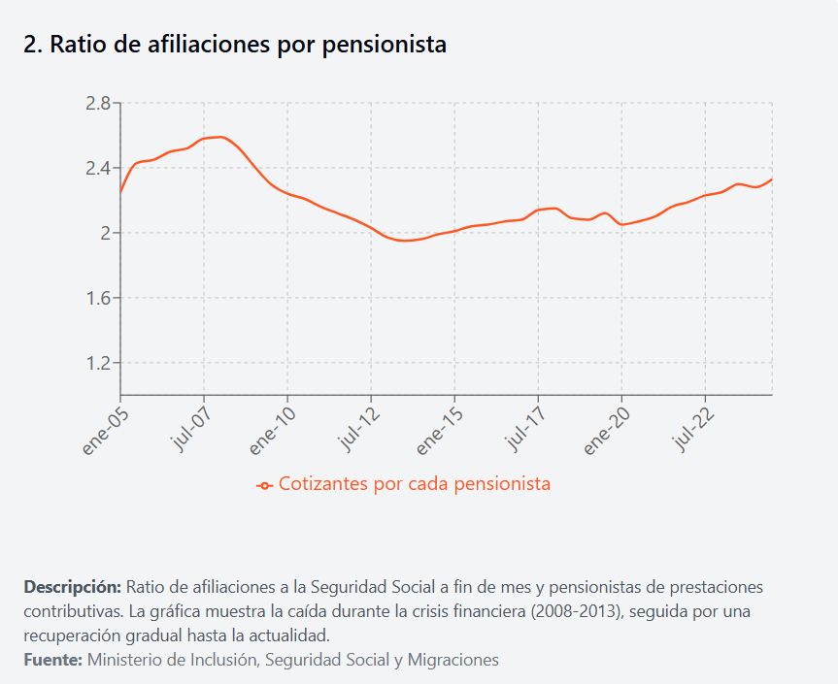
En las décadas doradas del Estado de Bienestar español, durante los años ochenta y noventa, España mantenía ratios de sostenibilidad relativamente holgadas, con más de dos cotizantes por cada pensionista en determinados períodos. Esta situación favorable permitió expandir progresivamente la generosidad del sistema, mejorar las prestaciones y ampliar la cobertura sin generar tensiones financieras insostenibles. Sin embargo, esta ratio ha experimentado un deterioro continuado y acelerado en las últimas décadas. Actualmente, la relación se sitúa en aproximadamente 2,1 afiliados a la Seguridad Social por cada pensionista contributivo, una cifra que ya resulta insuficiente para mantener el equilibrio financiero del sistema sin recurrir a transferencias crecientes desde los presupuestos generales del Estado.
Las proyecciones futuras de esta ratio resultan particularmente preocupantes. El envejecimiento acelerado de la población española, combinado con la jubilación del baby boom y la entrada en el mercado laboral de cohortes mucho menos numerosas, provocará un empeoramiento dramático de la tasa de dependencia. Las estimaciones sugieren que hacia 2050 España podría alcanzar ratios próximas a 1,3 o incluso 1,2 cotizantes por pensionista en los escenarios más pesimistas, lo que implicaría que cada trabajador debería financiar con sus cotizaciones no solo su futura pensión sino casi la totalidad de la pensión de un jubilado actual.
Este deterioro de la ratio de sostenibilidad se explica por la confluencia de varios factores demográficos y laborales. Por el lado del numerador, la población en edad laboral experimenta un estancamiento o incluso retroceso debido a las bajas tasas de natalidad de las últimas décadas. Las cohortes que alcanzan la edad de entrada al mercado laboral son progresivamente menos numerosas que las que la abandonan por jubilación, reduciendo la base potencial de cotizantes. Además, España mantiene tasas de paro estructuralmente elevadas, especialmente entre jóvenes, y elevados niveles de temporalidad y parcialidad involuntaria, lo que reduce la densidad de cotización efectiva de amplios segmentos de la población activa.
Por el lado del denominador, el número de pensionistas crece exponencialmente debido a la jubilación del baby boom y al aumento de la esperanza de vida. Cada cohorte que alcanza la edad de jubilación es más numerosa que las precedentes, incrementando el stock de pensionistas, mientras que el aumento de la longevidad prolonga el período durante el cual cada individuo percibe prestaciones. Esta combinación de factores genera una espiral de deterioro de la ratio de sostenibilidad que resulta extremadamente difícil de revertir mediante políticas a corto plazo.
3.4. Implicaciones macroeconómicas: mercado laboral, productividad y consumo
El envejecimiento demográfico y la transformación de la estructura por edades de la población española generan implicaciones macroeconómicas de gran calado que trascienden el ámbito específico del sistema de pensiones para afectar al conjunto del modelo de crecimiento económico. Estas repercusiones se manifiestan en múltiples dimensiones que requieren análisis diferenciado.
En el ámbito del mercado laboral, el envejecimiento poblacional provoca una reducción de la oferta potencial de trabajo. La población en edad laboral, definida convencionalmente como el grupo de dieciséis a sesenta y cuatro años, alcanzó su máximo histórico en España hacia 2009 y desde entonces experimenta un retroceso progresivo. Las proyecciones sugieren una caída de varios millones de personas en edad de trabajar hacia mediados de siglo, lo que podría generar tensiones en determinados sectores económicos para cubrir puestos de trabajo. Esta reducción de la fuerza laboral disponible plantea el riesgo de constreñir el crecimiento económico potencial, salvo que se compense mediante incrementos significativos de la productividad, aumentos de las tasas de actividad y ocupación, o mediante flujos migratorios de magnitud considerable.
El desafío de la falta de relevo generacional resulta particularmente acuciante en determinados sectores y regiones. Muchas actividades económicas, especialmente en ámbitos rurales o en sectores tradicionales, enfrentan dificultades crecientes para encontrar trabajadores que sustituyan a las generaciones que se jubilan. Este problema se ve agudizado por el envejecimiento de la propia población activa, con una edad media creciente de los ocupados que plantea interrogantes sobre la adaptabilidad a las transformaciones tecnológicas y organizativas que caracterizan la economía contemporánea.
En términos de productividad, la literatura económica ofrece resultados ambiguos sobre el impacto del envejecimiento. Por un lado, existe evidencia que sugiere que las sociedades envejecidas tienden a registrar menores tasas de innovación, emprendimiento y dinamismo empresarial, dado que estos fenómenos se asocian tradicionalmente con poblaciones jóvenes. El envejecimiento de la fuerza laboral podría reducir la disposición al riesgo, la capacidad de adaptación tecnológica y la movilidad laboral, factores todos ellos relevantes para el crecimiento de la productividad. Por otro lado, las generaciones más veteranas aportan experiencia, conocimiento acumulado y capital humano específico que pueden compensar parcialmente estas desventajas.
La sostenibilidad del sistema de pensiones depende críticamente de la evolución de la productividad. El Ageing Report 2024 y las proyecciones de la AIReF asumen crecimientos moderados de la productividad total de los factores en el entorno del uno por ciento anual. Sin embargo, cualquier desviación a la baja en esta variable comprometería gravemente la sostenibilidad del sistema, pues sin crecimiento de la productividad los salarios reales no pueden expandirse, limitando la capacidad recaudatoria del sistema contributivo. España registra tasas de crecimiento de la productividad anémicas en las últimas décadas, significativamente inferiores a las de países de nuestro entorno, lo que plantea dudas razonables sobre la viabilidad de alcanzar las tasas asumidas en las proyecciones oficiales.
En el ámbito del consumo y la demanda agregada, el envejecimiento poblacional provoca transformaciones estructurales en los patrones de gasto de los hogares. La población envejecida presenta perfiles de consumo diferenciados, con mayor peso de los servicios sanitarios, sociosanitarios y de cuidados de larga duración, y menor propensión al consumo de bienes duraderos y vivienda. Esta transformación de la estructura de la demanda requiere adaptaciones en el tejido productivo y puede afectar a sectores económicos específicos. Además, las sociedades envejecidas tienden a registrar menores tasas de ahorro agregado, dado que los jubilados típicamente desahorran para financiar su consumo, lo que puede reducir la disponibilidad de fondos prestables para la inversión productiva y afectar negativamente al crecimiento potencial de largo plazo.
Finalmente, las implicaciones fiscales del envejecimiento resultan extraordinarias. El incremento del gasto en pensiones de cuatro puntos del PIB hacia 2050 debe añadirse a incrementos también significativos en gasto sanitario y en dependencia, ambos fuertemente correlacionados con el envejecimiento poblacional. Simultáneamente, la reducción de la población en edad laboral y los menores ritmos de crecimiento económico pueden erosionar la base impositiva, reduciendo los ingresos fiscales. Este doble movimiento de incremento del gasto y potencial reducción de los ingresos genera presiones extraordinarias sobre las finanzas públicas que requieren respuestas de política económica de gran calado, incluyendo reformas estructurales del sistema de pensiones, incrementos de la presión fiscal o reducciones de otros capítulos de gasto público.

4. SITUACIÓN FINANCIERA ACTUAL Y PROYECCIONES
4.1. Magnitudes clave 2024: gasto, ingresos y déficit contributivo
El análisis de las magnitudes económicas del sistema de pensiones español en 2024 revela un panorama financiero profundamente preocupante que evidencia el desequilibrio estructural del modelo. Los datos oficiales muestran que el gasto en pensiones contributivas y clases pasivas alcanzó los 226.242 millones de euros, representando el 14,26 por ciento del Producto Interior Bruto español. Esta cifra, que equivale aproximadamente a la séptima parte de toda la riqueza generada anualmente por la economía española, sitúa al país entre las naciones con mayor peso del gasto pensional sobre el PIB dentro del contexto europeo y de la OCDE, superando ya a economías comparables como Francia o Alemania en intensidad del gasto previsional.
Frente a este volumen de gasto, los ingresos procedentes de las cotizaciones sociales contributivas se situaron en 166.136 millones de euros, equivalentes al 10,47 por ciento del PIB. Esta disparidad entre ingresos y gastos genera un déficit contributivo de 60.105 millones de euros, cifra que representa el 3,79 por ciento del PIB español. Este déficit contributivo constituye la medida más precisa del desequilibrio estructural del sistema, pues evidencia la brecha existente entre lo que los trabajadores y empresas aportan mediante cotizaciones y lo que el sistema abona en concepto de pensiones contributivas. En términos más comprensibles, por cada cien euros que el sistema paga en pensiones contributivas, las cotizaciones sociales solo aportan aproximadamente setenta y tres euros, debiendo el Estado cubrir los veintisiete euros restantes mediante otras fuentes de financiación.
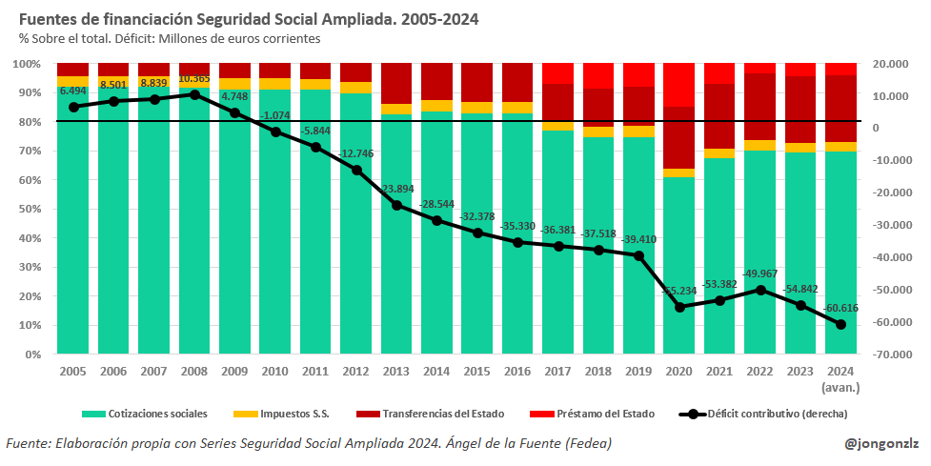
Cuando se considera el conjunto del sistema de Seguridad Social, incluyendo no solo las pensiones contributivas sino también las prestaciones no contributivas y otros gastos asociados, el déficit total asciende a 66.206 millones de euros, representando el 4,17 por ciento del PIB. Este déficit global debe ser cubierto mediante transferencias desde los presupuestos generales del Estado y, ocasionalmente, mediante préstamos del Tesoro a la Seguridad Social. La magnitud de este desequilibrio resulta extraordinaria cuando se contextualiza en el conjunto de las finanzas públicas españolas: el déficit del sistema de pensiones equivale aproximadamente a la totalidad del déficit público de las administraciones públicas. Expresado de forma alternativa, en ausencia de este déficit pensional, las cuentas públicas españolas registrarían una situación de equilibrio o incluso de leve superávit.
La evolución temporal de estas magnitudes revela la naturaleza estructural y creciente del desequilibrio financiero. El sistema comenzó a registrar déficits contributivos a partir de 2010, coincidiendo con el impacto de la crisis financiera sobre el mercado laboral y las cotizaciones sociales, pero también reflejando el inicio del deterioro demográfico. Desde entonces, el déficit no ha cesado de ampliarse, pasando de cifras relativamente manejables en torno al uno por ciento del PIB en los primeros años, a superar el tres por ciento en la actualidad. Esta trayectoria ascendente del déficit se explica por la combinación de varios factores concurrentes: el incremento del número de pensionistas debido al envejecimiento poblacional, la mejora de las prestaciones medias derivada de carreras laborales más completas y cotizaciones más elevadas de las nuevas altas de jubilación, y el estancamiento o crecimiento insuficiente de las cotizaciones debido a las elevadas tasas de desempleo, la precariedad laboral y el bajo crecimiento de los salarios reales.
La estructura de financiación del sistema ha experimentado una transformación fundamental en la última década. Tradicionalmente, el modelo de reparto español funcionaba con relativa autosuficiencia financiera, siendo las cotizaciones sociales suficientes para cubrir el gasto en pensiones con pequeños ajustes complementarios. Sin embargo, esta situación ha devenido insostenible, trasladándose de facto el desequilibrio financiero del sistema de pensiones desde las cuentas de la Seguridad Social hacia el déficit del Estado central. El sistema depende ahora críticamente de la capacidad del Tesoro Público para emitir deuda en los mercados financieros y de la recaudación de impuestos generales como el Impuesto sobre el Valor Añadido o el Impuesto sobre la Renta de las Personas Físicas para financiar las transferencias necesarias que cubran el agujero contributivo.
Esta mutación del modelo de financiación plantea interrogantes fundamentales sobre la sostenibilidad a largo plazo. Mientras las cotizaciones sociales constituyen una fuente de ingresos relativamente estable y vinculada directamente a la masa salarial, la financiación mediante deuda o impuestos generales introduce mayor volatilidad y competencia con otras necesidades de gasto público. Además, el recurso creciente al endeudamiento para financiar gastos corrientes como las pensiones, en lugar de inversiones productivas, genera preocupaciones sobre la sostenibilidad de la deuda pública en el largo plazo y sobre la carga que se traslada a generaciones futuras.
4.2. La insuficiencia del Fondo de Reserva
El Fondo de Reserva de la Seguridad Social, popularmente conocido como la "Hucha de las Pensiones", fue concebido originalmente como un mecanismo de estabilización financiera destinado a acumular recursos en períodos de bonanza económica para poder recurrir a ellos durante fases de tensión presupuestaria. Este instrumento, consolidado mediante sucesivos superávits del sistema durante la primera década del siglo XXI, llegó a alcanzar un máximo histórico de aproximadamente 66.000 millones de euros en 2011, cifra que equivalía a cerca de diez meses de gasto en pensiones y que ofrecía un colchón financiero considerable para afrontar eventuales dificultades.
Sin embargo, la trayectoria del Fondo de Reserva ha experimentado un deterioro dramático en la última década que evidencia la profundidad del desequilibrio estructural del sistema. Desde 2012, coincidiendo con la crisis económica y el inicio de los déficits contributivos persistentes, el Fondo ha sido utilizado sistemáticamente para cubrir las tensiones de liquidez del sistema, experimentando un vaciamiento progresivo. A finales de 2024, el saldo del Fondo se sitúa en apenas 9.378 millones de euros, una cantidad que representa únicamente el catorce por ciento de su nivel máximo y que resultaría suficiente para cubrir únicamente cincuenta y dos días de déficit contributivo al ritmo actual.
Esta reducción del noventa por ciento del patrimonio del Fondo en poco más de una década ilustra la insostenibilidad de la trayectoria financiera del sistema. El Fondo ha dejado de cumplir su función original de estabilizador anticíclico para convertirse en un mero parche temporal que pospone pero no resuelve el problema estructural de financiación. Con su nivel actual de dotación, el Fondo carece de capacidad material para amortiguar shocks económicos significativos o para afrontar las tensiones financieras que se avecinan con la jubilación masiva del baby boom.
Las reformas recientes han intentado revertir esta situación mediante la creación del Mecanismo de Equidad Intergeneracional, una sobrecotización específicamente destinada a nutrir el Fondo de Reserva. Este mecanismo, que entró en vigor en 2023 con un tipo del 0,6 por ciento sobre la base de cotización, se incrementará progresivamente hasta alcanzar el 1,2 por ciento en 2029, manteniéndose a ese nivel hasta 2050. Para 2025, el MEI se sitúa en el 0,80 por ciento, del cual el 0,67 por ciento corre a cargo de la empresa y el 0,13 por ciento a cargo del trabajador. Gracias a este mecanismo, el Gobierno prevé que el Fondo de Reserva cierre 2025 con un acumulado superior a los 14.000 millones de euros.
No obstante, esta cifra, aunque representa una mejora sustancial respecto a la situación de vaciamiento previo, resulta manifiestamente insuficiente para cumplir la función estabilizadora que se le presupone al Fondo. Los 14.000 millones de euros proyectados apenas cubrirían la nómina mensual de pensiones, que supera los 12.000 millones de euros, y representarían poco más de dos meses de déficit contributivo. Incluso en el escenario más optimista, en el que el MEI funcionara según lo previsto durante los próximos veinticinco años, la acumulación resultante sería insuficiente para afrontar el pico de gasto previsto entre 2040 y 2050 sin recurrir a incrementos adicionales de cotizaciones o a transferencias masivas del Estado.
4.3. Proyecciones del Ageing Report 2024: el pico de 2050
El Ageing Report 2024 de la Comisión Europea constituye el documento de referencia más autorizado para evaluar la sostenibilidad a largo plazo de los sistemas de pensiones en los Estados miembros de la Unión Europea. Sus conclusiones para España resultan particularmente severas y contrastan notablemente con el relativo optimismo expresado por el Gobierno español, generando un debate técnico de gran relevancia sobre las perspectivas futuras del sistema.
Según el escenario base del Ageing Report 2024, el gasto público en pensiones en España experimentará un crecimiento extraordinario hasta alcanzar un pico en torno a 2050. El informe proyecta que el gasto en pensiones en 2070 será 3,6 puntos porcentuales del PIB superior al nivel de 2022, pero este promedio oculta el hecho de que durante las décadas de mayor tensión, entre 2040 y 2055, el gasto podría alcanzar niveles que oscilan entre el 15,1 y el 17,3 por ciento del PIB, dependiendo de los supuestos sobre evolución del PIB nominal y de la contabilización neta o bruta de las medidas de ingresos. Esta proyección sitúa a España como el país de la Unión Europea donde más crecerá el gasto relativo en pensiones, impulsado casi exclusivamente por el factor demográfico.
La Comisión Europea estima que el envejecimiento demográfico por sí solo empujaría el gasto al alza en más de 10,5 puntos porcentuales del PIB entre 2022 y 2050 si no existieran factores compensatorios. Esta presión demográfica pura deriva del incremento masivo de la población mayor de sesenta y cinco años y del deterioro de la ratio de sostenibilidad. Sin embargo, el modelo incorpora varios factores que amortiguan parcialmente esta explosión potencial del gasto. El primero es la evolución de la tasa de beneficio, definida como la relación entre la pensión media y el salario medio. El Ageing Report proyecta que esta tasa descenderá del sesenta y cuatro por ciento actual al cincuenta y seis por ciento en 2050, debido fundamentalmente a que los salarios, impulsados por el crecimiento de la productividad, crecerían más rápidamente que las pensiones, ligadas a la evolución del Índice de Precios al Consumidor. Este diferencial de crecimiento, junto con el efecto de las carreras laborales incompletas que afectan especialmente a generaciones más jóvenes, reducirá la generosidad relativa del sistema.
El segundo factor amortiguador es el incremento proyectado de la tasa de empleo, particularmente entre los trabajadores de mayor edad. El Ageing Report asume que los incentivos introducidos por las reformas recientes para retrasar la edad efectiva de jubilación, combinados con el aumento de la edad legal, generarán un incremento significativo de la participación laboral de los trabajadores veteranos. Este factor contribuiría a ampliar la base de cotizantes y a reducir el número efectivo de pensionistas, mejorando la ratio de sostenibilidad.
No obstante, incluso incorporando estos factores compensatorios, el gasto neto proyectado se sitúa en niveles que superan ampliamente tanto la media de la Eurozona como el gasto actual español. Las proyecciones sitúan a España en la cúspide del gasto previsional dentro de la OCDE hacia mediados de siglo, con niveles solo comparables a los de Italia o Grecia. Esta posición plantea interrogantes fundamentales sobre la sostenibilidad fiscal y sobre la capacidad de la economía española para generar los recursos necesarios para financiar este nivel de gasto sin comprometer otros servicios públicos esenciales o sin recurrir a niveles de endeudamiento insostenibles.
Existe, además, notable divergencia entre las proyecciones del Gobierno español y las de organismos independientes. Mientras el Ministerio de Inclusión, Seguridad Social y Migraciones sostiene que el gasto neto se mantendrá en el entorno del quince por ciento del PIB gracias a las reformas de ingresos implementadas, la Autoridad Independiente de Responsabilidad Fiscal española estima un crecimiento medio del gasto en pensiones de 3,4 puntos de PIB hasta 2050, empeorando sus previsiones anteriores. La AIReF alerta de que, aunque se cumpla formalmente la regla de gasto pactada con Bruselas gracias a la contabilidad de los nuevos ingresos del MEI y la cuota de solidaridad, la sostenibilidad de fondo no ha mejorado. La Autoridad proyecta una deuda pública en senda ascendente que podría alcanzar el ciento veintinueve por ciento del PIB en 2050 bajo políticas constantes, generando preocupaciones sobre la sostenibilidad de las finanzas públicas en su conjunto.
La OCDE, por su parte, destaca en su informe Pensions at a Glance 2025 que la tasa de reemplazo neta española se sitúa entre el setenta y seis y el ochenta por ciento, muy por encima de la media de la organización del sesenta y tres por ciento y significativamente superior a la de países comparables como Francia o Alemania. Esta generosidad constituye, según la OCDE, el principal motor de la presión fiscal futura, sugiriendo que España deberá elegir entre moderar la generosidad del sistema o aceptar niveles de presión fiscal sobre el trabajo significativamente superiores a los de países de su entorno.
4.4. Transferencias del Estado: el traslado del déficit a las cuentas públicas
La evolución del sistema de pensiones español en la última década se caracteriza por un fenómeno fundamental que transforma radicalmente su naturaleza financiera: el traslado progresivo del déficit contributivo desde las cuentas de la Seguridad Social hacia el déficit general del Estado. Este proceso, que ha adquirido dimensiones extraordinarias en los últimos años, plantea cuestiones cruciales sobre la verdadera naturaleza del equilibrio financiero del sistema y sobre la sostenibilidad de las finanzas públicas españolas en su conjunto.
Para los Presupuestos Generales del Estado de 2025, se estima que las transferencias desde el Estado hacia la Seguridad Social rondarán los 40.000 millones de euros. Esta cifra astronómica, equivalente a aproximadamente el tres por ciento del PIB, se desglosa en dos componentes conceptualmente distintos pero entrelazados en la práctica. Por un lado, las transferencias destinadas a cubrir los denominados "gastos impropios", aquellos gastos que la Seguridad Social asumía tradicionalmente pero que el Gobierno argumenta que corresponden propiamente a políticas generales del Estado y no al sistema contributivo. Estos incluyen reducciones y bonificaciones de cuotas a colectivos específicos, complementos a mínimos de pensiones o gastos administrativos y operativos. Por otro lado, las transferencias destinadas a cubrir el déficit contributivo estructural, es decir, la diferencia irreducible entre lo que se recauda por cotizaciones y lo que se paga en pensiones contributivas.
Analistas independientes como la Fundación de Estudios de Economía Aplicada han calificado esta situación como un "espejismo contable" que enmascara la verdadera magnitud del desequilibrio. Si se eliminan las transferencias por gastos impropios de la ecuación y se considera únicamente el déficit contributivo puro, la brecha se sitúa en torno al 3,5 por ciento del PIB, cifra alarmante que evidencia que las cotizaciones sociales por sí solas ya no son capaces de sostener el sistema. Esta realidad implica que el sistema de pensiones español ha dejado de ser autosuficiente financieramente para depender estructuralmente de la capacidad del Estado de movilizar recursos mediante emisión de deuda o recaudación de impuestos generales como el IVA o el IRPF.
El traslado del déficit pensional hacia el déficit del Estado central tiene implicaciones profundas para la sostenibilidad de las finanzas públicas. La dependencia creciente de transferencias estatales convierte el equilibrio del sistema de pensiones en rehén de la situación fiscal general, generando competencia con otras necesidades de gasto público como sanidad, educación o inversión en infraestructuras. Además, la financiación del gasto corriente en pensiones mediante endeudamiento público, en lugar de mediante cotizaciones vinculadas a prestaciones futuras, traslada la carga financiera hacia generaciones venideras que deberán asumir tanto el servicio de la deuda como sus propias necesidades de gasto en un contexto demográfico aún más adverso.
La magnitud de las transferencias del Estado es tal que, sin este déficit pensional, las administraciones públicas españolas registrarían una situación de virtual equilibrio presupuestario o incluso de leve superávit. Esta observación subraya que el problema fiscal español no es generalizado sino que se concentra fundamentalmente en el sistema de pensiones. Expresado inversamente, la resolución del desequilibrio pensional mediante reformas estructurales que restaurasen la autosuficiencia financiera del sistema transformaría radicalmente las perspectivas de sostenibilidad de las finanzas públicas españolas.
5. LAS REFORMAS 2021-2023: DEL AJUSTE DEL GASTO AL INCREMENTO DE INGRESOS
5.1. El contexto demográfico: un desafío inaplazable
Antes de analizar el cambio de paradigma en las reformas, conviene comprender la magnitud del reto demográfico al que se enfrenta el sistema. España afronta una presión estructural sin precedentes sobre su sistema de pensiones, resultado de la combinación de dos tendencias demográficas convergentes.
Por un lado, la tasa de fecundidad se mantiene en mínimos históricos: 1,16 hijos por mujer española, muy por debajo de la tasa de reemplazo generacional. Por otro, la esperanza de vida a los 65 años sigue una tendencia ascendente sólida —pasando de 15,6 años para hombres en 1991 a 19 años en 2021, y de 19,2 a 23,1 años para mujeres—, lo que implica un mayor número de años percibiendo la pensión.
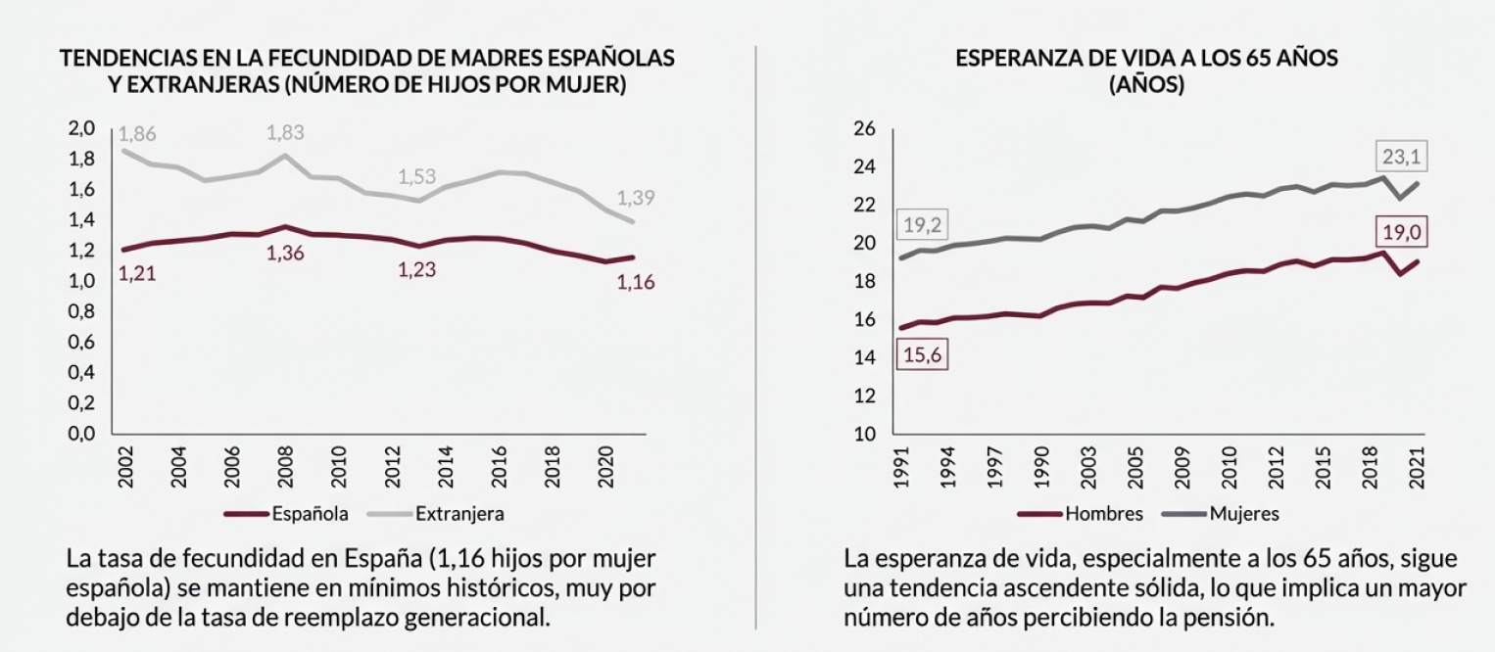
La consecuencia directa es un vuelco en la tasa de dependencia. Actualmente, por cada 100 personas en edad de trabajar hay 49 dependientes. En 2050, esta relación alcanzará casi 75 dependientes por cada 100 trabajadores. El equilibrio financiero del sistema se enfrenta a un vuelco demográfico que lo hace insostenible sin reformas estructurales.
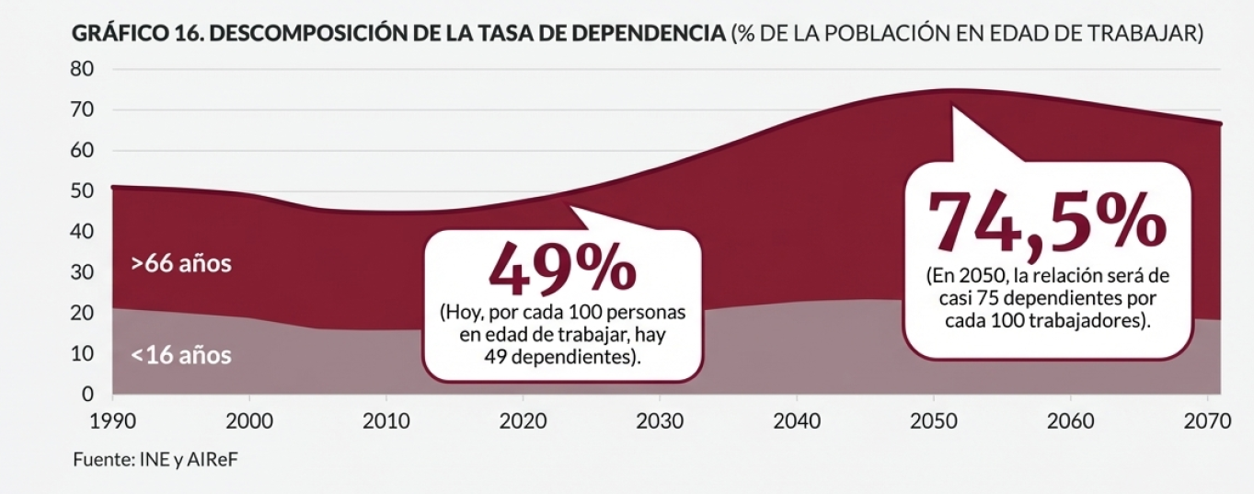

5.2. El cambio de paradigma: de la reforma de 2013 a la reforma Escrivá
La reforma de 2013, aprobada en plena crisis económica, adoptó una estrategia centrada en contener el gasto actuando sobre dos mecanismos: el Índice de Revalorización de las Pensiones, que desvinculaba la actualización anual del IPC limitándola al 0,25 por ciento cuando el sistema estaba en déficit, y el Factor de Sostenibilidad, que ajustaría la pensión inicial según la esperanza de vida. Esta filosofía trasladaba el coste del envejecimiento hacia los pensionistas mediante pérdidas graduales de poder adquisitivo.
Las reformas 2021-2023, lideradas por el ministro Escrivá, desmontaron completamente este enfoque. El nuevo paradigma desplaza el ajuste desde el gasto hacia los ingresos, apostando por incrementar la presión fiscal sobre el trabajo. Se elimina la inflación como mecanismo de ajuste, transfiriendo el riesgo demográfico e inflacionario desde los pensionistas hacia la población activa y el Estado, confiando en que la economía generará el empleo y salarios necesarios para financiar prestaciones crecientes.
Este cambio de paradigma se desvía de las recomendaciones técnicas habituales. Los expertos recomendaban reforzar la contributividad vinculando estrechamente cotizaciones y prestaciones, introducir un mecanismo automático de ajuste por esperanza de vida, y repartir la carga de forma equitativa entre generaciones. La reforma de 2023, sin embargo, debilita el vínculo entre cotizaciones y pensiones (las nuevas cotizaciones no generan más derechos), omite por completo el ajuste por esperanza de vida eliminando el Factor de Sostenibilidad sin reemplazarlo, y concentra la carga en los cotizantes actuales y futuros a través de mayores impuestos al trabajo.

5.3. Ley 21/2021: revalorización con IPC e incentivos a la jubilación demorada
La Ley 21/2021 derogó el IRP y restableció la revalorización automática de las pensiones con el IPC medio interanual, garantizando el poder adquisitivo de los jubilados independientemente de la situación financiera. En períodos de inflación elevada como 2022-2023, cuando el IPC superó el ocho por ciento, esta medida generó incrementos del gasto de decenas de miles de millones de euros, eliminando la inflación como variable de ajuste y convirtiendo el gasto pensional en partida rígida presupuestariamente. Según las proyecciones de la AIReF, solo la revalorización con el IPC añadirá 2,7 puntos del PIB al gasto en 2050.
La ley reformó además los incentivos a la prolongación laboral, endureciendo los coeficientes reductores de la jubilación anticipada voluntaria (haciéndolos mensuales y más severos para rentas altas) e incrementando las bonificaciones por jubilación demorada. El objetivo es retrasar la edad efectiva de jubilación sin elevar formalmente la edad legal, aunque la efectividad depende de factores como la salud de trabajadores veteranos, oportunidades de empleo y preferencias individuales. Las proyecciones estiman que estos incentivos podrían reducir el gasto en 0,8 puntos del PIB, compensando parcialmente el efecto de la eliminación del Factor de Sostenibilidad (que añade 0,8 puntos).
5.4. Ley 12/2022: el fracaso del segundo pilar (planes de empleo)
La Ley 12/2022 intentó desarrollar el segundo pilar mediante planes de pensiones de empleo, buscando alinear a España con modelos europeos donde estos planes complementan las pensiones públicas. Se establecieron incentivos fiscales, planes simplificados para PYMES y fondos públicos de gestión, pero los resultados han sido decepcionantes. Las aportaciones crecieron apenas treinta y seis millones de euros anuales, cifra ínfima comparada con las magnitudes del sistema público. El patrimonio de planes simplificados apenas alcanzó los trescientos ochenta y ocho millones en 2024.
La única excepción es el Plan del Sector de la Construcción, fruto de negociación colectiva sectorial, que supera los ochocientos veintidós mil partícipes y doscientos veintiún millones de euros. Su éxito radica en su carácter cuasi-obligatorio por convenio y en abarcar una masa laboral homogénea, modelo difícil de replicar en sectores atomizados o con menor tradición sindical. Este fracaso deja a España dependiendo casi exclusivamente del primer pilar público, contrastando con países como Holanda o Suiza donde el segundo pilar aporta porcentajes significativos de la pensión total.
5.5. Ley 31/2023: MEI, cuota de solidaridad y destope de bases máximas
La Ley 31/2023 busca el equilibrio financiero casi exclusivamente a través del aumento de cotizaciones por tres vías.
El Mecanismo de Equidad Intergeneracional (MEI) es una sobrecotización finalista que sustituye al Factor de Sostenibilidad y constituye la apuesta central para afrontar el pico de gasto de 2030-2040. El MEI comenzó con el 0,6 por ciento en 2023, alcanza el 0,80 por ciento en 2025 y llegará al 1,2 por ciento en 2029, manteniéndose hasta 2050. Es una cotización que afecta a todos los salarios. Su recaudación se destina exclusivamente al Fondo de Reserva, no al pago corriente de pensiones. El Gobierno prevé que el Fondo cierre 2025 con catorce mil millones de euros, aunque esta cifra apenas cubre un mes de pensiones.
El aumento de bases máximas destopa parcialmente la base de cotización, vinculando su crecimiento por encima del IPC.
La cuota de solidaridad se aplica a salarios que excedan la base máxima de cotización, con tipos escalonados que alcanzan el seis por ciento para los tramos más elevados. Este mecanismo busca extraer recursos adicionales de las rentas salariales más altas sin que estas cotizaciones generen derechos pensionales proporcionales, debilitando el principio de contributividad.
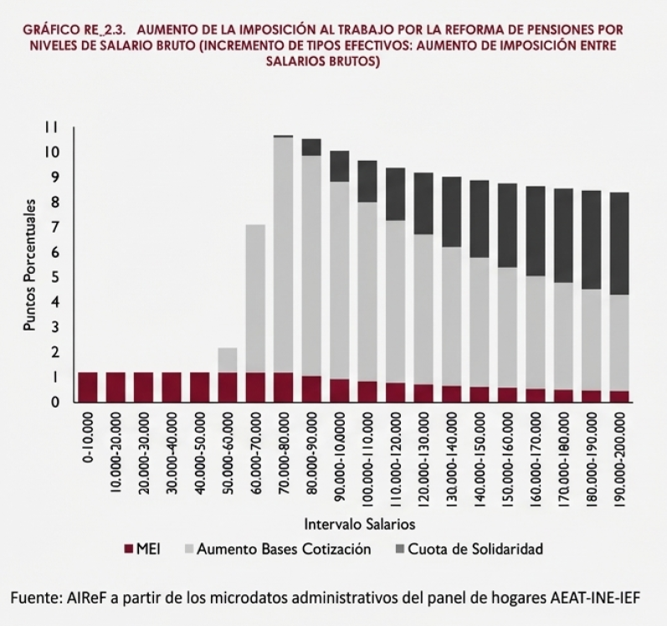

La distribución del esfuerzo recaudatorio no es uniforme. El 65 por ciento del nuevo esfuerzo recae sobre salarios brutos superiores a 54.000 euros, principalmente a través del destope de bases y la cuota de solidaridad. El 35 por ciento restante es soportado por los salarios inferiores a esa cifra, principalmente a través del MEI. El diseño de la reforma contempla la posibilidad de futuras subidas del MEI, lo que trasladaría una mayor carga al conjunto de los trabajadores.

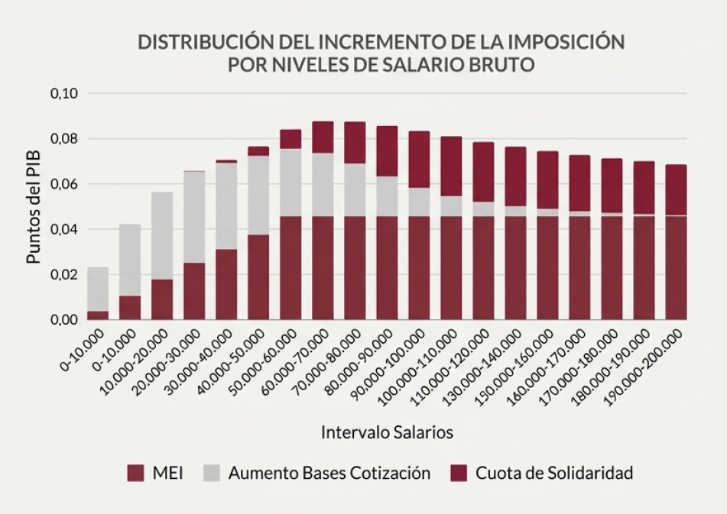
5.6. Efectos colaterales: impacto en el empleo y la competitividad fiscal
El aumento de los costes laborales derivado de las nuevas cotizaciones tiene consecuencias sobre el mercado de trabajo. Se proyecta una destrucción neta de 33.000 empleos anuales durante al menos tres años debido al incremento de los costes laborales.
Además, la reforma incrementa la cuña fiscal en España, situándola como uno de los países con mayor carga impositiva sobre las rentas del trabajo de la OCDE. En términos de impuestos al trabajo por cada euro adicional de renta (para salarios iguales al 167% de la renta media), España se sitúa entre los países con mayor carga, por encima de Alemania, Austria o Países Bajos.
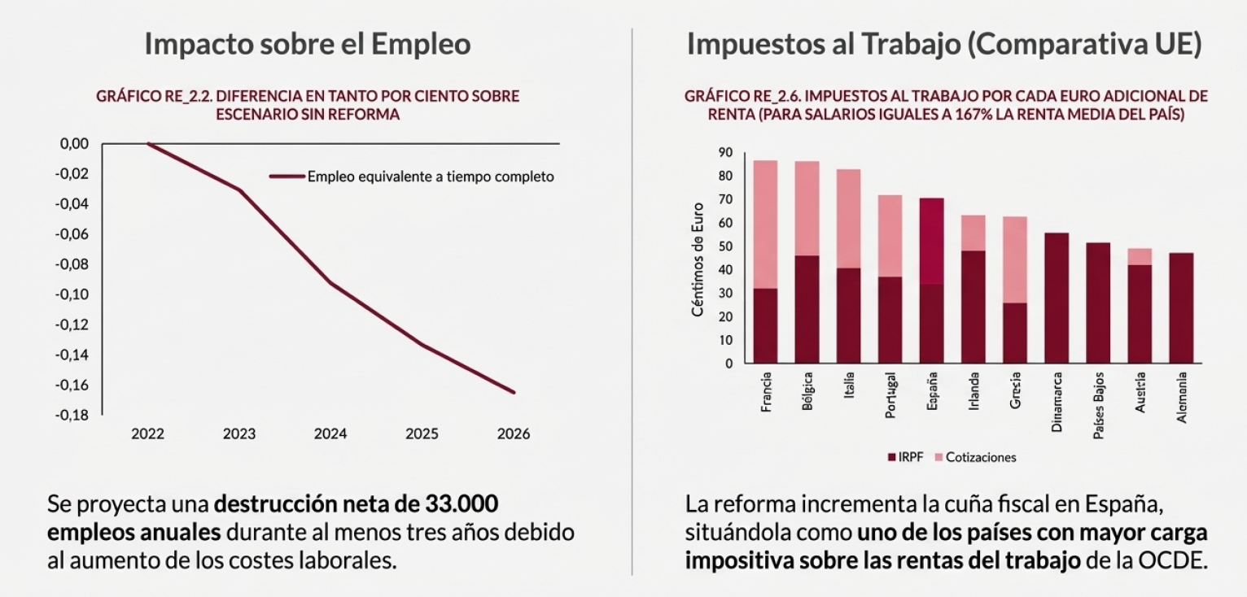

5.7. La ecuación incompleta: el gasto crece a un ritmo superior al ingreso
A pesar del aumento de ingresos, el gasto crece a un ritmo superior. Entre 2026 y 2050, los gastos pasarán del 45,8 por ciento al 52,4 por ciento del PIB (un incremento de 6,6 puntos porcentuales), mientras que los ingresos solo crecerán del 42,5 por ciento al 44,7 por ciento (2,2 puntos). La brecha entre gastos e ingresos se amplía. El gasto en pensiones por sí solo crecerá 2,1 puntos del PIB hasta 2050.

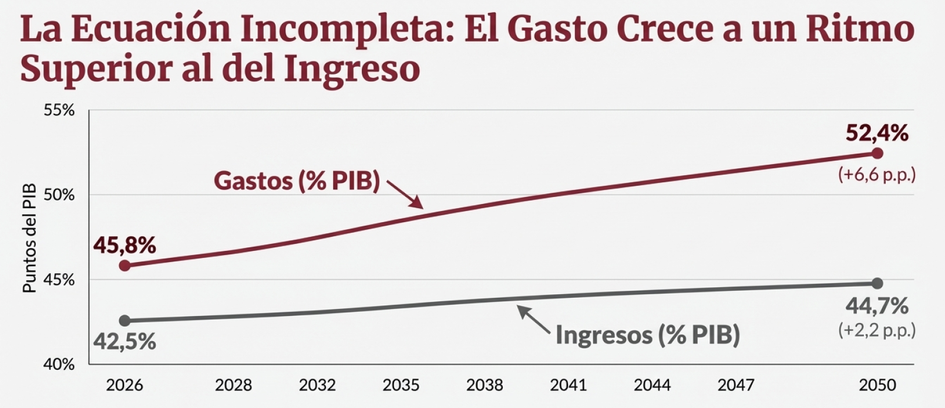

El desglose del impacto fiscal neto en 2050 revela el desequilibrio: la variación del gasto total suma 2,4 puntos del PIB (2,7 puntos por la revalorización con IPC, 0,8 puntos por la eliminación del factor de sostenibilidad, menos 0,8 puntos por los incentivos a jubilación demorada), mientras que la variación de ingresos total alcanza solo 1,3 puntos. El impacto neto sobre el déficit es de 1,1 puntos del PIB adicionales. Las medidas que aumentan el gasto tienen un impacto fiscal superior al de todas las medidas de aumento de ingresos combinadas.

5.8. Evaluación crítica: logros y limitaciones
Las reformas logran blindar el poder adquisitivo de los pensionistas actuales y aportan recursos adicionales mediante el MEI y la cuota de solidaridad. Sin embargo, presentan limitaciones estructurales significativas. No refuerzan la contributividad del sistema, sino que la debilitan, incrementando cotizaciones sin correspondiente aumento de prestaciones. Eliminan la esperanza de vida como factor de ajuste automático, trasladando todo el riesgo demográfico a la población activa. Elevan la cuña fiscal sobre el trabajo por encima de la media OCDE, pudiendo lastrar la competitividad y el empleo.
La AIReF advierte que cumplir formalmente la regla de gasto no significa que la sostenibilidad haya mejorado, proyectando deterioro estructural de las cuentas. Sin reformas adicionales centradas en la contención del gasto, el sistema conduce a una espiral de deuda pública insostenible: de aproximadamente el 116 por ciento del PIB en 2022, la deuda pública alcanzaría el 147 por ciento en 2050 y el 186 por ciento en 2070.
En definitiva, la reforma de 2023 representa una solución parcial, no estructural. Se enfoca en la recaudación a corto y medio plazo, pero elude los ajustes estructurales en el gasto que el reto demográfico exige. El modelo elegido traslada el coste del sistema a los trabajadores actuales y futuros, sin garantizar la sostenibilidad a largo plazo. El fracaso del segundo pilar deja a España vulnerable, dependiendo exclusivamente de un primer pilar público sometido a presiones demográficas extraordinarias. Serán necesarias nuevas reformas, probablemente en condiciones económicas y sociales menos favorables.

6. EQUIDAD INTERGENERACIONAL Y DISTRIBUCIÓN DE LA RENTA
6.1. La brecha generacional: pensiones vs. salarios jóvenes
El análisis de la distribución de la renta entre grupos de edad en España revela una paradoja preocupante que cuestiona la equidad intergeneracional del sistema de pensiones. Los datos oficiales muestran que la renta disponible extendida es mayor en las personas entre sesenta y cinco y ochenta y cinco años que en cualquier otro grupo de edad. Los mayores de sesenta y cinco años disponen de mil quinientos cincuenta y un euros per cápita más al año que el segundo grupo con mayor renta, constituido por personas entre cincuenta y sesenta y cinco años. Esta situación invierte la distribución tradicional de la renta por edades que caracterizó las décadas previas.
La brecha se ha ampliado dramáticamente desde 2010. Mientras la renta media de los mayores de sesenta y cinco años se ha mantenido robusta y creciente gracias a la revalorización de las pensiones y a la propiedad inmobiliaria acumulada, la renta media de las personas entre dieciocho y sesenta y cuatro años experimentó estancamiento o retroceso. Este fenómeno evidencia que el ajuste fiscal implementado tras la crisis del euro recayó desproporcionadamente sobre la población en edad de trabajar, mientras los pensionistas quedaron protegidos mediante el blindaje de las prestaciones.
La comparación entre pensiones públicas y salarios jóvenes resulta especialmente reveladora. La pensión media de las nuevas altas de jubilación en 2025 supera ya al salario más frecuente de los trabajadores jóvenes y de gran parte de los asalariados. La tasa de reemplazo neta española del setenta y seis al ochenta por ciento, muy superior a la media OCDE del sesenta y tres por ciento, garantiza que los jubilados mantengan un nivel de vida similar o incluso superior al que tenían trabajando. La tasa de riesgo de pobreza en mayores de sesenta y cinco años es significativamente menor que en otros grupos de edad, especialmente jóvenes y niños.
Esta situación genera lo que algunos analistas denominan la paradoja del "jubilado rico, trabajador pobre". Mientras los datos de la Encuesta Financiera de las Familias del Banco de España revelan que la riqueza neta de los hogares mayores de sesenta y cinco años se ha mantenido robusta, sustentada fundamentalmente en la propiedad inmobiliaria libre de cargas, la riqueza de los hogares menores de treinta y cinco años se ha desplomado en las últimas dos décadas. Una generación activa con altas tasas de desempleo, liderando el paro juvenil en Europa con tasas superiores al veinticuatro por ciento, salarios estancados y dificultades severas de acceso a la vivienda, está transfiriendo una parte creciente de su renta mediante cotizaciones ordinarias, MEI y cuota de solidaridad, a una generación pasiva con una posición patrimonial y de renta comparativamente más sólida.
6.2. Riesgo de ruptura del contrato social intergeneracional
El sistema de pensiones de reparto se fundamenta en un pacto intergeneracional implícito: cada generación activa financia las pensiones de la generación pasiva, confiando en que las generaciones futuras harán lo mismo cuando les llegue el turno. Este contrato social, que funcionó eficazmente durante décadas de expansión demográfica y crecimiento económico, enfrenta ahora tensiones extraordinarias que amenazan su viabilidad política y social.
La combinación de generosidad creciente del sistema para los pensionistas actuales, financiada mediante cotizaciones cada vez más elevadas sobre una población activa decreciente y con salarios estancados, genera percepciones de injusticia intergeneracional que pueden minar la legitimidad social del sistema. Las generaciones jóvenes enfrentan un dilema existencial: pagan cotizaciones históricamente elevadas que representan proporciones crecientes de su renta disponible, mientras albergan dudas razonables sobre si recibirán prestaciones comparables cuando alcancen la jubilación, dado el deterioro demográfico proyectado.
Los datos demográficos agravan esta percepción. Con ratios proyectadas de 1,2-1,3 cotizantes por pensionista hacia 2050, cada trabajador futuro deberá financiar casi la totalidad de la pensión de un jubilado además de construir derechos para su propia jubilación. Si la tasa de reemplazo actual del setenta y seis al ochenta por ciento se mantuviese, las cotizaciones necesarias alcanzarían niveles confiscatorios que harían imposible la acumulación de ahorro o riqueza por parte de las generaciones activas.
El riesgo de ruptura del contrato social se manifiesta en múltiples dimensiones. Primero, desconfianza creciente de los jóvenes hacia la sostenibilidad del sistema, incentivando estrategias de economía sumergida o emigración. Segundo, polarización política entre generaciones, con potencial electoral para propuestas que cuestionen el blindaje de las pensiones o que propongan reformas estructurales drásticas. Tercero, incremento de las tensiones familiares cuando las transferencias intergeneracionales dentro de las familias deben compensar la insuficiencia de rentas laborales de los jóvenes frente a las pensiones de sus progenitores. El desafío trasciende lo meramente técnico o actuarial para convertirse en cuestión fundamental de cohesión social y estabilidad política que requiere respuestas urgentes basadas en criterios de equidad intergeneracional y sostenibilidad compartida.

7. ALTERNATIVAS Y POSIBLES SOLUCIONES
7.1. Medidas sobre la oferta: inmigración y fomento de la natalidad
El Gobierno confía en flujos migratorios de trescientos mil a cuatrocientos mil inmigrantes anuales para rejuvenecer la fuerza laboral. Sin embargo, la AIReF estima necesario un flujo neto de casi un millón de inmigrantes adicionales hasta 2050 para estabilizar la tasa de dependencia, cifra que plantea desafíos extraordinarios de gestión social y absorción laboral. Además, los inmigrantes generarán derechos de pensión futuros, por lo que su efecto positivo resulta temporal salvo transformación en trabajadores de alta productividad. Las políticas de fomento de la natalidad mediante ayudas económicas, permisos parentales extensos y servicios de cuidado infantil asequibles han mostrado efectividad limitada en países europeos, requiriendo décadas para impactar significativamente la pirámide poblacional.
7.2. Medidas sobre la demanda: edad efectiva de jubilación
El retraso de la edad efectiva de jubilación constituye la medida de mayor consenso técnico. Las reformas recientes endurecieron coeficientes reductores de jubilación anticipada e incrementaron bonificaciones por prolongación laboral, pero su efectividad depende de oportunidades de empleo para trabajadores veteranos y de su salud. Una elevación formal de la edad legal de jubilación más allá de los sesenta y siete años, aunque técnicamente eficaz, enfrenta resistencias políticas y sociales extraordinarias.
7.3. Reformas estructurales: cuentas nocionales, mochila austriaca
El debate técnico mantiene vivas dos alternativas estructurales. Las cuentas nocionales, aplicadas en Suecia e Italia, crean cuentas virtuales individuales donde se anotan cotizaciones, calculándose la pensión dividiendo el capital acumulado por la esperanza de vida de la cohorte. Este sistema resulta transparente, actuarialmente justo y se adapta automáticamente a la longevidad, pero su implementación requeriría transición muy prolongada e implicaría reducción de la tasa de reemplazo inicial. La mochila austriaca, fondo individual acumulado por el trabajador utilizable para despido o jubilación, reduciría la dualidad del mercado laboral y fomentaría la movilidad, pero su coste de transición dificulta la adopción.
7.4. El papel de la productividad y la tecnología
La sostenibilidad real del sistema depende fundamentalmente de la productividad. El Banco de España y la AIReF advierten sobre el estancamiento de la productividad española, creciendo a tasas anémicas del uno coma uno por ciento anual. Sin aumento robusto de la productividad, los salarios reales no pueden crecer sostenidamente, limitando la capacidad recaudatoria. El Ageing Report asume crecimiento de productividad moderado; desviaciones a la baja harían insostenible el gasto proyectado. La inversión en tecnología, automatización e innovación constituye variable clave para compensar la reducción de la fuerza laboral, mejorando la eficiencia y generando crecimiento económico capaz de sostener prestaciones crecientes sin asfixiar la economía productiva.

8. CONCLUSIONES: EL FUTURO DEL PACTO INTERGENERACIONAL
El análisis del sistema de pensiones español revela un panorama de alta protección social presente a costa de elevada incertidumbre futura. España enfrenta un desafío de magnitud histórica: garantizar pensiones dignas a una población crecientemente envejecida sin comprometer la viabilidad económica ni romper el contrato social con las generaciones más jóvenes.
La sostenibilidad se encuentra comprometida estructuralmente. El déficit contributivo del tres coma setenta y nueve por ciento del PIB, las transferencias estatales de cuarenta mil millones de euros anuales y las proyecciones de gasto del quince al diecisiete por ciento del PIB hacia 2050 evidencian que las reformas 2021-2023, centradas en incrementar ingresos mediante MEI y cuota de solidaridad, solo cubren parcialmente el déficit actuarial. La estrategia de elevar cotizaciones sociales aumenta la cuña fiscal por encima de la media OCDE, pudiendo lastrar la creación de empleo y la competitividad, elementos vitales para la sostenibilidad.
La brecha intergeneracional constituye el reto más acuciante. Una generación activa con salarios estancados, tasas de paro juvenil superiores al veinticuatro por ciento y dificultades de acceso a la vivienda transfiere recursos crecientes a una generación pasiva con renta disponible superior y posición patrimonial robusta. Esta dinámica amenaza la legitimidad social del sistema y el compromiso de las generaciones futuras con el pacto intergeneracional.
El reto trasciende lo técnico para convertirse en cuestión fundamental de cohesión social. España necesita urgentemente un consenso social amplio que permita abordar los parámetros estructurales del sistema: edad efectiva de jubilación, incorporación de la esperanza de vida como factor de ajuste automático, equilibrio entre contributividad y solidaridad, y desarrollo efectivo del segundo pilar complementario. La evidencia sugiere que, tras la jubilación del baby boom, resultará ineludible reabrir el debate sobre reformas estructurales que aporten transparencia y equilibrio actuarial, posiblemente incorporando elementos de cuentas nocionales o ajustes paramétricos significativos. El desafío no es solo pagar las pensiones, sino hacerlo preservando la economía productiva y la equidad intergeneracional que sustenta el contrato social.

